Комитет по образованию
Администрации городского округа Подольск
Муниципальное дошкольное образовательное учреждение
детский сад комбинированного вида № 20 «Ягодка»

ПРОЕКТ
В СРЕДНЕЙ ГРУППЕ

«Будь добрей, и мир станет светлей»

Воспитатели:
Батюченко Л.Н.
Лоева Н.В.

Подольск 2018г.

Пояснительная записка
В условиях кардинальных изменений в социальной жизни нашей страны, перемен в области просвещения, проблемы взаимоотношения семьи и ДОУ являются особенно актуальными. Наиболее существенным фактором, влияющим на формирование личности, является семья. Ведь основную информацию о мире и о себе, ребенок получает от родителей. В своем проекте мы делаем акцент на поиск новых форм взаимодействия ДОУ с семьей. Важно, чтобы родителей и детей объединяла духовная общность и увлеченность. Дети должны научиться не только брать, но и отдавать, заботиться о близких с детства, быть внимательными друг к другу, к окружающим людям, беречь природу.

Актуальность
Дети - это наше будущее и оно будет таким, каким мы его создадим. Вопросы нравственного развития и воспитания волновали общество всегда и во все времена: особенно сейчас, когда все чаще можно встретить жестокость и насилие. Проблема нравственного воспитания становится все более актуальными. Одним из важнейших условий успешного развития нравственных чувств у ребенка, является создание взрослыми здоровой, доброжелательной, жизнерадостной обстановки вокруг него. Доверие взрослых, их постоянная забота, поддержка способствуют положительному эмоциональному развитию ребенка: он охотно и легко общается со сверстниками, делится со взрослыми своими радостями и огорчениями. Работая над решением данной проблемы, метод проектов, действительно актуален и очень эффективен. Он дает ребенку возможность экспериментировать, синтезировать полученные знания, развивать коммуникативные навыки, это позволит ему успешно корректировать знания и отношение к окружающему миру. Существует недооценка важности трудового воспитания, недооценка важности формирования эмоционально-положительного отношения к труду, начиная с младшего дошкольного возраста, нравственного значения труда ребенка, как проявления его заботы о членах семьи.

Проект «Будь добрей и мир станет светлей»
Проект направлен на формирование интереса к общественной жизни; бережного отношения к природе; на познание себя и себе подобных, воспитание гуманных чувств; привитие моральных норм поведения ребенка с окружающим миром.
Сроки проведения: февраль – май, количество участников проекта: воспитатели, дети средней группы, родители.
Тип проекта: социально–личностный, общественно-полезный, практично– ориентированный, среднесрочный.
Образовательные области:
- социально-коммуникативное развитие;
- речевое развитие;
- художественно-эстетическое;
- физическое;
- познавательное развитие.
Формы работы: игровая, познавательная, продуктивная, взаимодействие с родителями.
Эпиграф проекта:
Добрым быть совсем не просто
Не зависит доброта от роста,
Не зависит доброта от цвета,
Доброта не пряник, не конфета
Если доброта, как солнце, светит,
Радуются взрослые и дети
(Н. Тулунова)
Цель проекта:
Формирование представлений у детей о добре, как о ценном, неотъемлемом качестве человека.
Задачи проекта:
- Формировать доброжелательные дружеские взаимоотношения между детьми, положительное отношение ко всем людям.
- Воспитывать умение оценивать свои поступки и окружающих.
- Развивать представления детей о понятиях «добро» и «зло», их важности в жизни людей.
- Способствовать эмоциональному, духовно - нравственному и интеллектуальному развитию.
- Воспитывать гуманное эмоционально–положительное, бережное отношение к миру природы и окружающему миру в целом.
- Углублять представления детей о доброте, как о ценном, неотъемлемом качестве человека.
- Закреплять знания правил вежливого общения.
- Поощрять стремление детей совершать добрые поступки.
- Уточнить представление детей о добрых и злых поступках и их последствиях, развивать умение высказывать суждение.
- Прививать любовь к Отечеству, воспитывать чувство гордости за историю становления страны и потребности защищать Родину. Осваивать и наследовать лучшие традиции отечественной культуры.
Ожидаемые результаты:
У воспитанников
Сформировать у детей любовь к Родине, доброжелательность и уважительное отношение к окружающим, желание помогать взрослым.
Воспитывать активность и самостоятельность, отзывчивость и сочувствие, доброту и радость за добрые поступки. Чувство, побуждающее детей к активным действиям: помочь, проявить заботу, внимание, успокоить, порадовать.
У родителей
Повышать уровень сознательного поведения и соблюдения социальных правил поведения в обществе; более бережное внимание к сверстникам, детям, педагогам и пожилым людям. Участники данного проекта не будут сомневаться в том, что добро – это забота, мир, дружба, отзывчивость, сострадание, верность, внимание и все хорошее и полезное, что помогает человеку, идет на благо другим. Воспитание в самих себе, ответственного сознания и поведения в повседневной жизни - один из главных наших прогнозов и ожидаемых результатов.
У педагогов
Совершенствовать профессионализм;
Реализовывать творческий, интеллектуальный и эмоциональный потенциал.
Поддерживать в дальнейшем комфортные отношения с коллегами и родителями.

Предварительная работа:
- Познакомить детей и родителей с темой проекта, обозначить значимость выбранной темы.
- Подвести детей к пониманию того, что добро приносит радость, что человек – хороший друг.
- Дать понятие о том, что доброта украшает наш мир, и чем ее больше, тем красивее и светлей мир вокруг нас.
Работа с родителями.
- Консультации для родителей.
- Проведение благотворительных Акций.
- Составление рассказа «Я помогаю дома» и сбор фотоматериала.
- Организация фотовыставки «Делаем добрые дела».

I, II этап организационно-подготовительный | Содержание проекта
Беседы:
«Что значит быть добрым»; «Добрые дела улучшают настроение»; «Как и чем можно порадовать близких»; «Наши добрые дела»; «Как мы можем позаботиться о старших»;
«Чем отличается плохой поступок от хорошего».
Чтение:
Русские народные сказки: «Морозко»; «Два жадных медвежонка»; В. Осеева «Доброе слово»; А. Барто «Вовка добрая душа»;
К. Чуковский «Доктор Айболит»; «Краденое солнце»;
В. Маяковский «Что такое хорошо и что такое плохо».
Заучивание пословиц о дружбе; потешка «Петушок»; стихотворение «Доброе утро».
Прослушивание песен из мультфильмов «Крошка Енот», «Фунтик», «Дорогого добра», «Голоса птиц».
Просмотр мультфильмов:
«Кот Леопольд»; «Теремок»; «Волк и семеро козлят».
Просмотр познавательного фильма:
«Уроки тетушки Совы» - «Уроки добра».
Игровая ситуация: «Помогаем другу в беде»; «Как помочь другому человеку», «Оцени поступок».
Речевая ситуация: «Помощь котенку»; «Чем порадовать друга».
Проблемная ситуация: «Карлсон, который не знает добрых слов».
Пальчиковая гимнастика: «Ты мой друг и я твой друг»;
Игра малой подвижности «Ручеек».
Дидактические игры: «Какой букет цветов ты хотел бы подарить маме?»; «Добрые слова дедушке и бабушке».
Консультации для родителей:
«Вежливость воспитывается вежливостью»;
«Нравственное воспитание детей».
Составление рассказа (с родителями): «Я помогаю дома».
III этап  Практический | Содержание проекта
НОД:
Речевое развитие: «Уроки вежливости»;
Рассматривание сюжетных картин «Добрые поступки».
Конструирование:
- (из бумаги) «Гирлянда добрых сердец»
- «Цветок добра»
- «Книжки-малышки» (для детей младшей группы).
Рисование: «Цветик - семицветик»; «Какого цвета доброта»;
- рисование ладошкой «Два гуся»; «Солнышко лучистое улыбнулось весело».
Аппликация:
- «Подари улыбку» - поздравительная открытка для папы
- красивый букет в подарок всем женщинам в детском саду
- «Цветы для мамы и бабушки» (из салфеток);
- по сказке «Репка».
Лепка: «Птички прилетели на кормушку и клюют зернышки»; «Хоровод»; «Добрый волшебник»; «Солнце счастья».
Продуктивная деятельность:
«Подарки пожилым людям».
Трудовая деятельность: «Лечим книжки» (ремонт книг)
«Наводим порядок в группе»
«Ухаживаем за комнатными растениями».
Оформление выставки детских работ «Страна доброты»;
«Дерево добра».
Репетиция постановки сказки «Теремок».
Физическая культура: «Кот Леопольд и его друзья».
Акции: «Сохрани дерево» - сбор макулатуры совместно с родителями (фото).
Сбор книг для детей младшей группы с участие родителей.
«Покормите птиц зимой».
«Добрые крышечки» совместно с родителями.
«Помогаем малышам одеваться на прогулку».
IV этап  Обобщающий – заключительный | Организация фотовыставки: «Делаем добрые дела», совместно с родителями.  Вручение цветов ветеранам Великой Отечественной войны.  Постановка сказки: «Теремок» для детей младшей группы.

Приложение

Аппликация

«Цветы для мамы и бабушки»
Цели:
- учить составлять из частей цветка красивое целое изображение;
- воспитывать аккуратность;
- закрепить навыки намазывания клеем и приклеивания на картон;
- развивать эстетическое восприятие;
- воспитывать любовь к матери, желание сделать для нее приятное.
Материал: разноцветный лист картона, вырезанные заготовки (цветок, стебелек, листочки, клей, клеенка, салфетка, образец воспитателя.
Ход занятия:
Воспитатель: Ребята, послушайте стихотворение:
«Мамочка, ты как цветочек,
Самый красивый и нежный.
Пусть в твоём сердце сбываются
Желания все и надежды!
Чтобы всегда улыбаясь,
Самою лучшей была.
Я тебе честно признаюсь:
«Ты - словно солнце светла».
Ребята, о ком это стихотворение?
Дети: Про мамочку.
Воспитатель: Правильно, ребята, это стихотворение про маму, про самого родного и любимого человека для каждого из нас. А вы мне расскажите, какие у вас мамочки?
Дети: Ласковые, добрые, красивые и т. д.
Воспитатель: Молодцы, ребята, сколько хороших слов сказали о маме. Совсем скоро у наших дорогих мам будет праздник, который так и называется «День матери». В этот день вы должны особенно постараться, чтобы ее порадовать. Нужно показать, как вы её любите и обязательно подарить ей подарок.
«Мы подарок маме покупать не станем
Приготовим сами своими руками».
Воспитатель: А самый лучший подарок для мамы это - красивый цветочек!
Физкультминутка:
Наши красивые цветки распускают лепестки
(плавно поднимают руки вверх).
Ветерок чуть дышит, лепестки колышет
(качание руками влево, вправо).
Наши красивые цветки закрывают лепестки,
(присели, спрятались).
Головой качают,
(движения головой влево, вправо).
Тихо засыпают.
Дети занимают свои рабочие места.
Воспитатель объясняет и показывает последовательность выполнения работы.
Дети сначала выкладывают на листе картона изображение цветка, затем поочерёдно берут заготовки (цветок, стебелек, листок, намазывают клеем и аккуратно приклеивают на картон.
Вот какие красивые цветы получились у нас для наших мам!
Итог занятия
Воспитатель: Ребята, вашими цветочками будут любоваться мамочки. Им будет очень приятно!

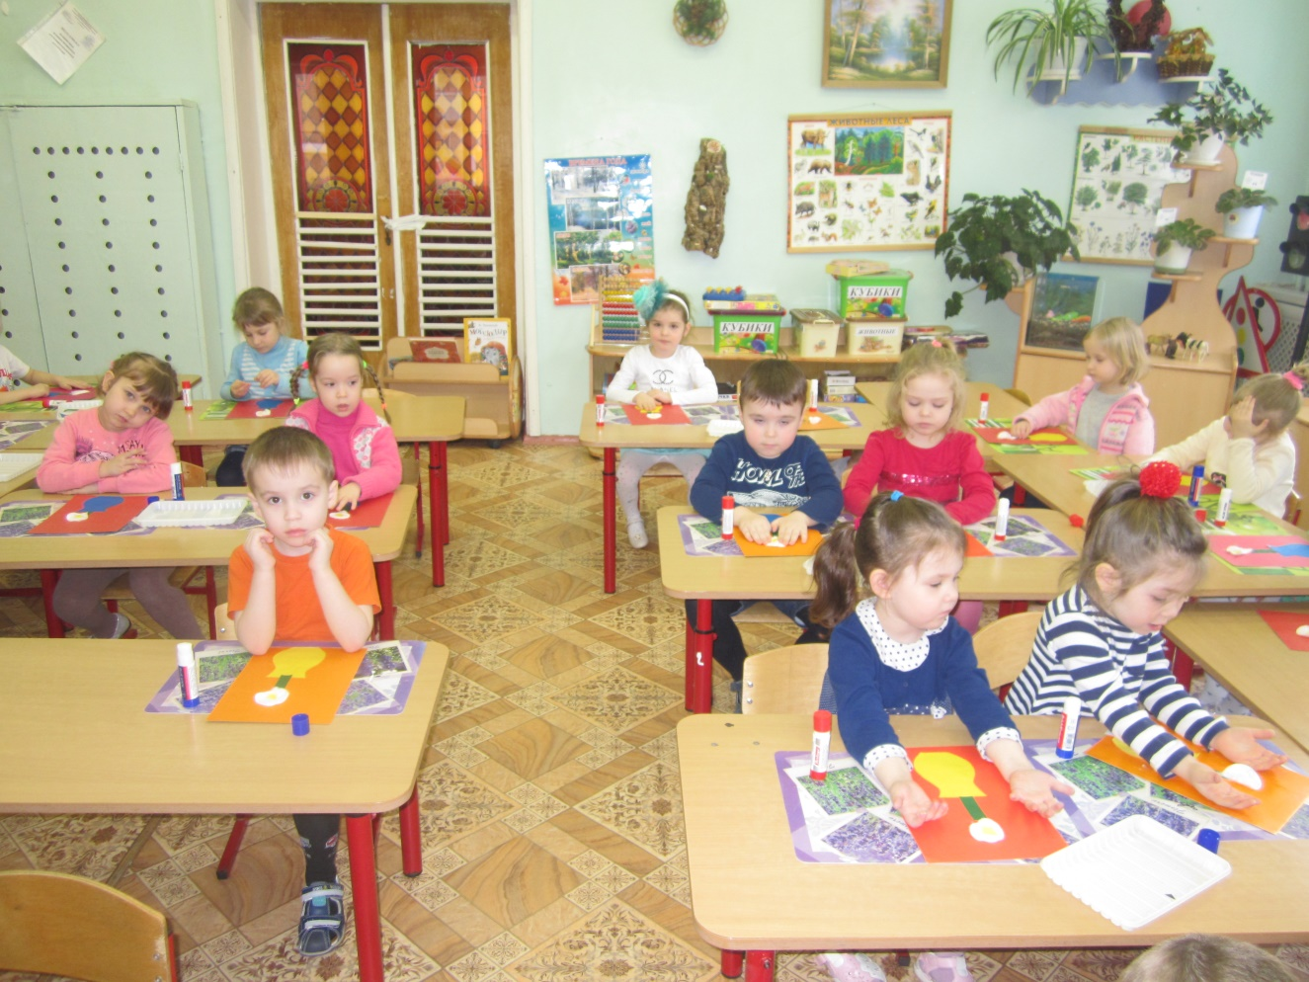

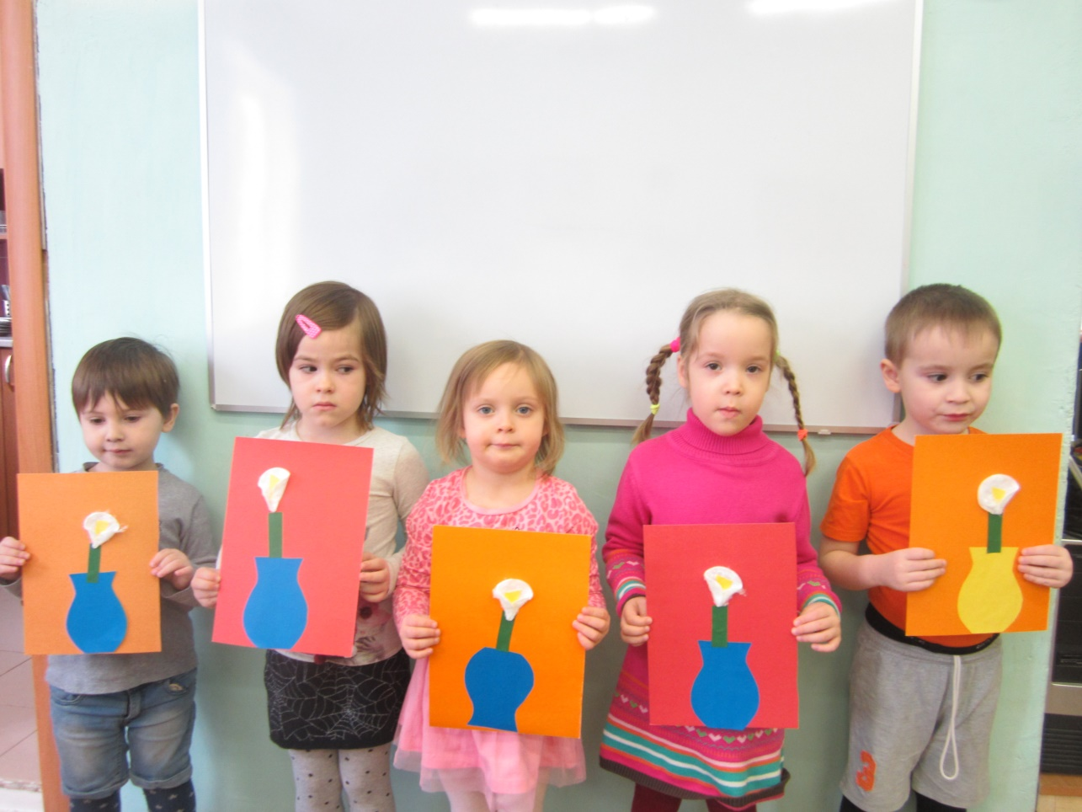
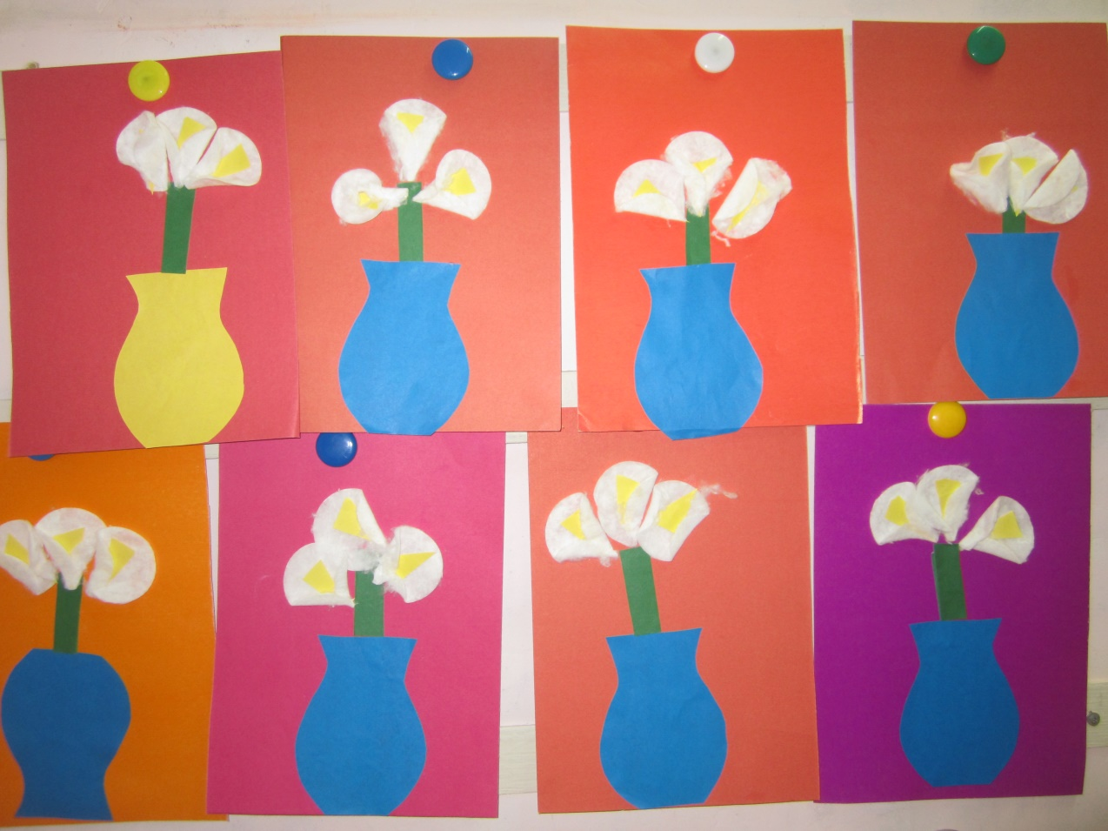

Конспект НОД по рисованию «Солнышко лучистое, улыбнулось весело»
Рисование (коллективная работа)
Задачи: Познакомить детей с характерными признаками весны.
Продолжать учить детей нетрадиционной технике рисования – «рисование ладошкой». Развивать зрительное внимание детей, активизировать их словарь. Воспитывать любовь к природе, дружеские отношения в детском коллективе.

Оборудование: игрушка солнышко, колокольчик, лист ватмана (1м×50 см), гуашь (жёлтого цвета), влажные салфетки.

Ход занятия:
Воспитатель берет в руки колокольчик (звонит)
Колокольчик наш звенит
Вновь звенит он и поёт.
Утром рано нежно-нежно,
В круг наш радости зовет!
(Дети встают на ковёр)
Круг радости:
В гости к нам пришла весна
Всех нас радует она
Солнце светит, солнце греет
Всюду травка зеленеет.
Воспитатель: Какое сейчас время года?
Дети отвечают: «Весна».
Воспитатель загадывает загадку:
Золотое яблочко,
По небу катается,
По небу катается,
Всем улыбается?
Воспитатель: Что это?
Дети: «Солнышко».
Звучит песня (Музыка и слова Е. Понамаренко с изменениями О. В. Павловой). Воспитатель предлагает детям потанцевать, выполняя произвольные движения.
1. Светит солнышко в окошко,
Согревает нас лучиком.
Потанцуем мы немножко
И для малышей споем.
Припев: Тук, тук, тук, будем мы ножками стучать.
Так, та, так, ладошками будем мы махать.
2. Мы покружимся немножко,
Пляшут наши ножки.
Потанцуем мы, а вы
Хлопаем в ладошки.
Припев.
Воспитатель. Почему же нам так весело танцевать? Да потому, что нам в окошко светит солнышко. (Обращает внимание детей на солнышко в окошке). Вот оно яркое, круглое, желтое. А у меня тоже есть солнышко. (Показывает игрушку солнышко) Видите, оно улыбается всем. Наше маленькое солнышко такое же круглое, как и настоящее. (Предлагает каждому ребенку обвести пальчиком контур игрушки, дает возможность поиграть с игрушкой) Да и цвет нашего солнышка тоже желтый. А еще я нарисовала солнышко на бумаге.
Но у солнышко чего нет?
Дети: — лучиков
Покажем какие у солнышко лучики?

Пальчиковая гимнастика
Поднимаем вверх ладошки и показываем лучики. Вот какие лучики у солнышка. Нарисуем лучики ладошкой? У меня есть для этого желтая, оранжевая, красная краска.
2. Продуктивная деятельность (рисование) .
Воспитатель объясняет и показывает.
Опускаю ладошку в желтую краску и прикладываю её к солнышку вот так! Хорошо прижимаю ладошку к листу бумаги. Затем вытираю ладошку салфеткой. Вот какие лучики получились. Вам нравится? Какого у меня лучики цвета? А теперь нарисуем лучики вашими ладошками по очереди. Воспитатель предлагает детям краску. После рисования дети моют руки.

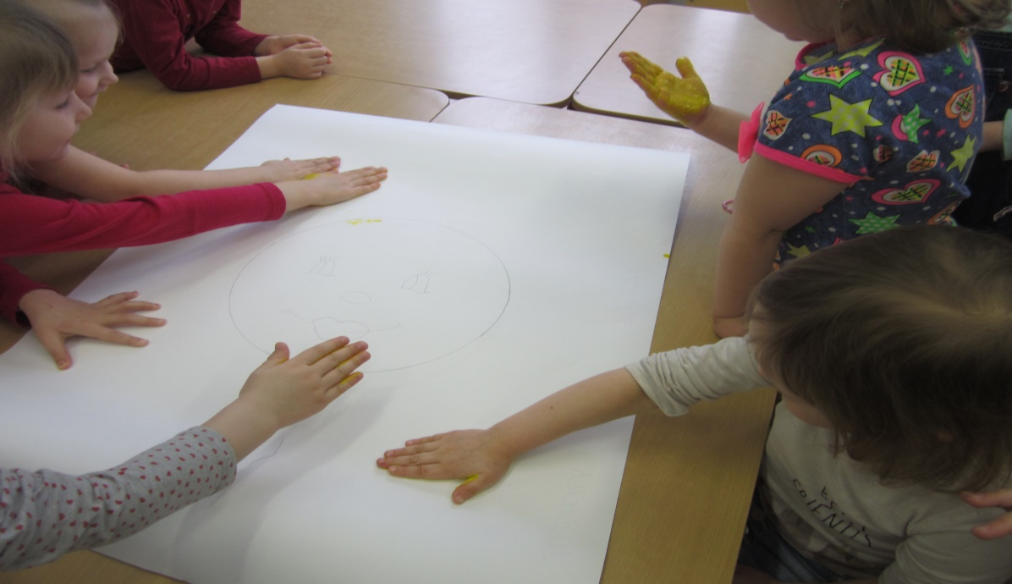
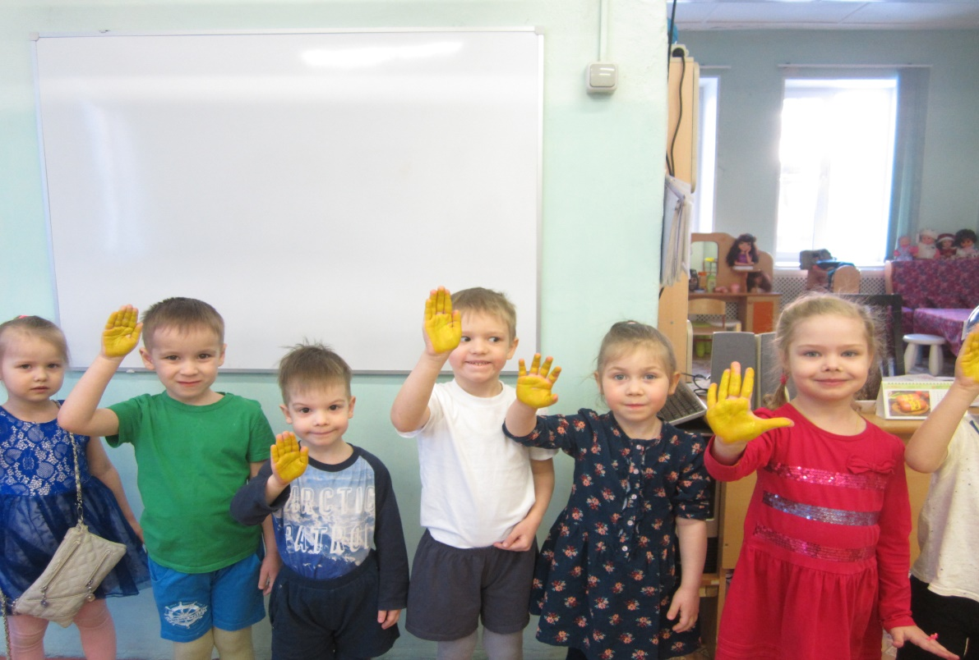
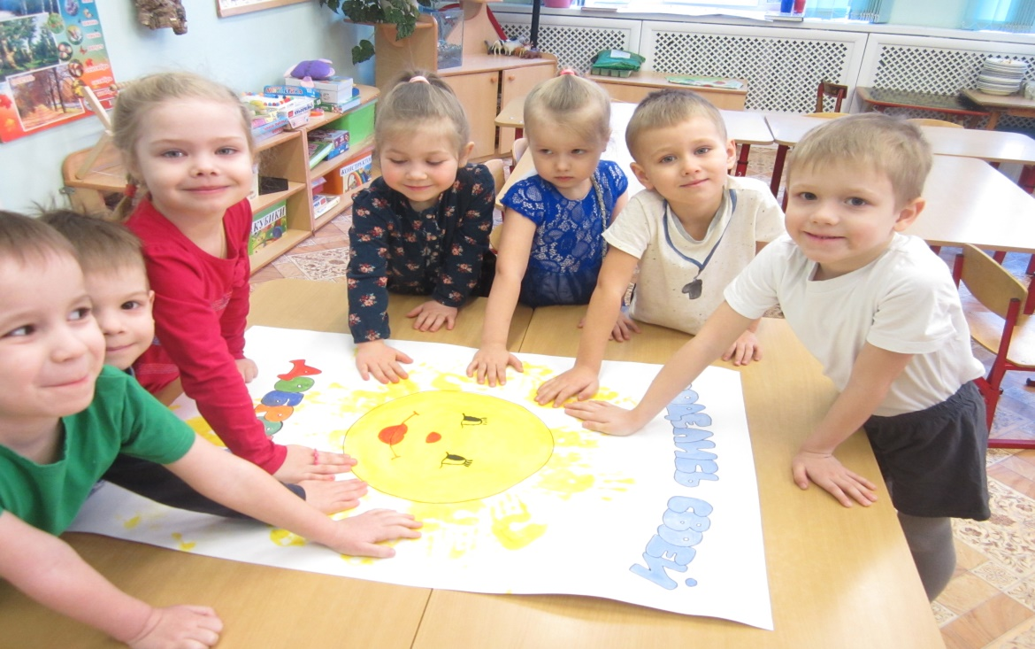

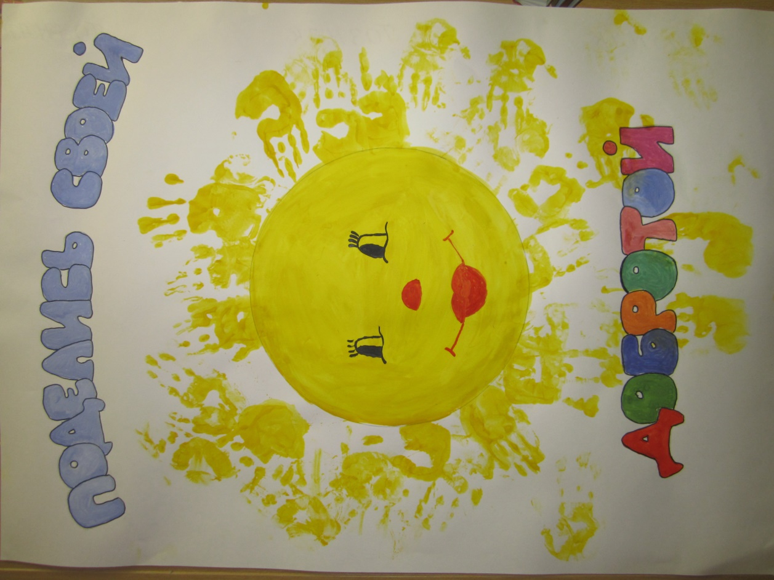

Помощь малышам при одевании на прогулку.

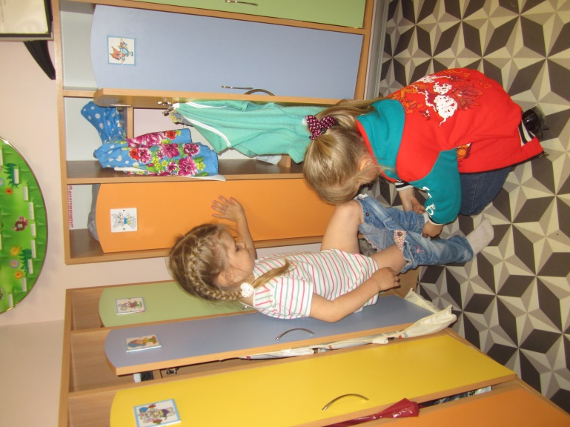
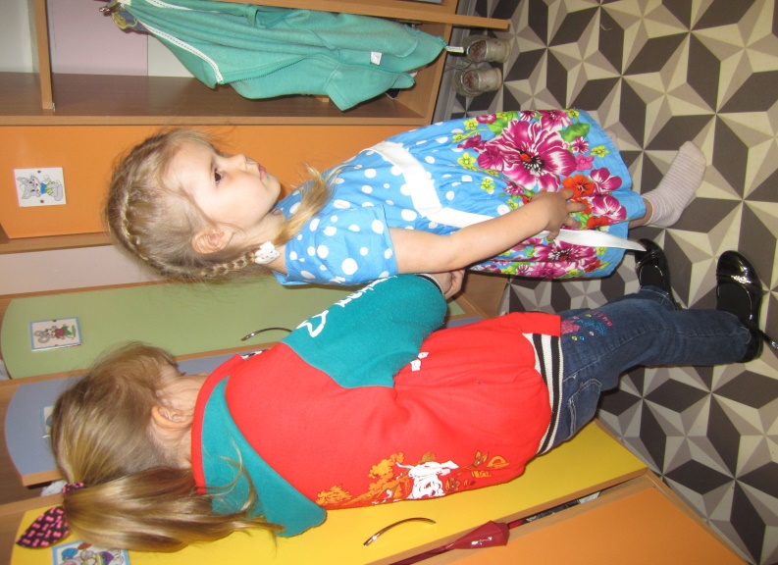

Ухаживаем за комнатными растениями.

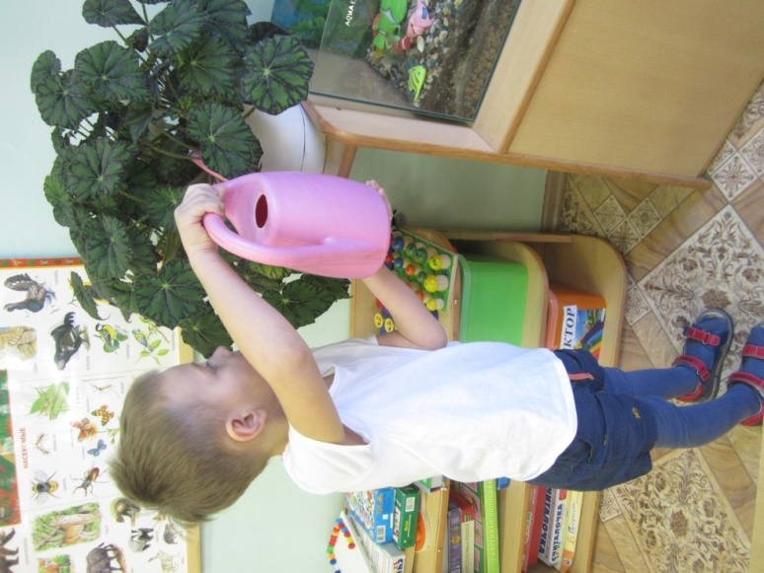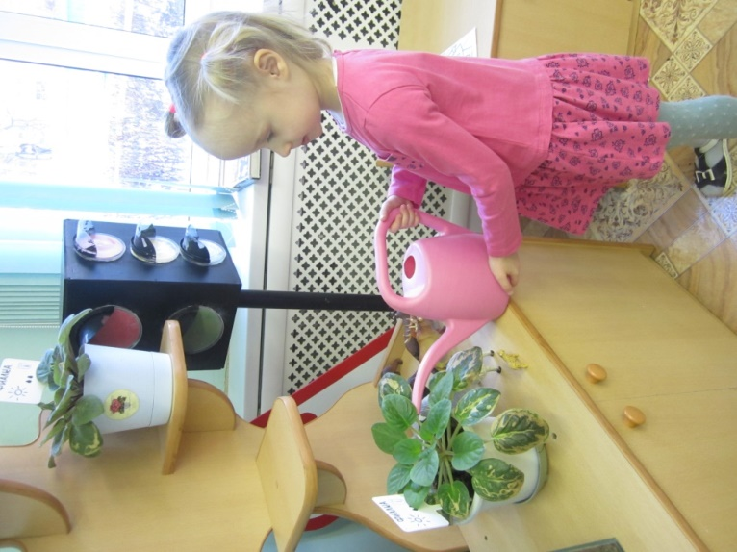

Покормите птиц зимой
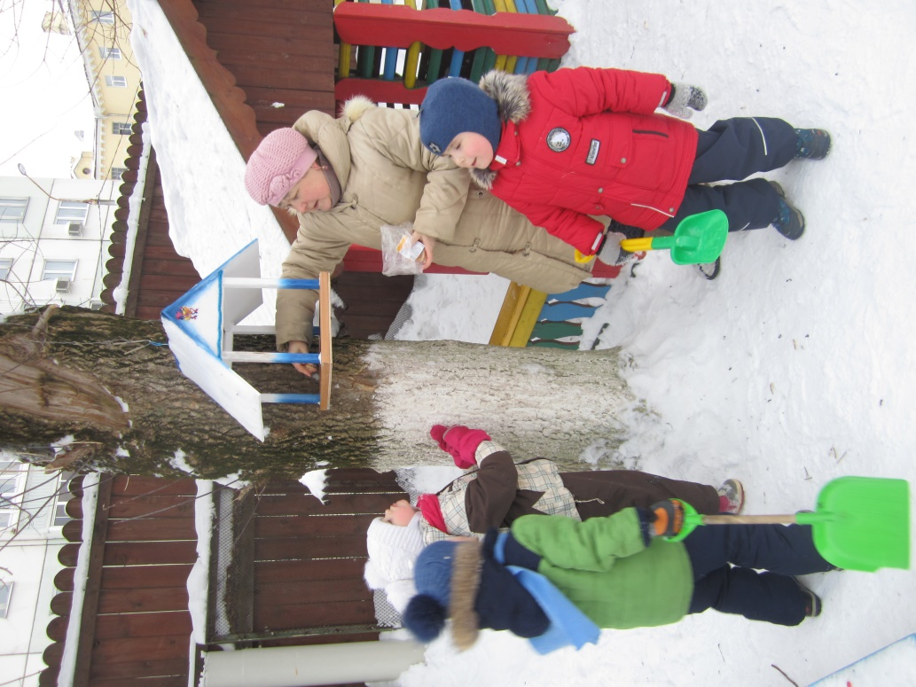
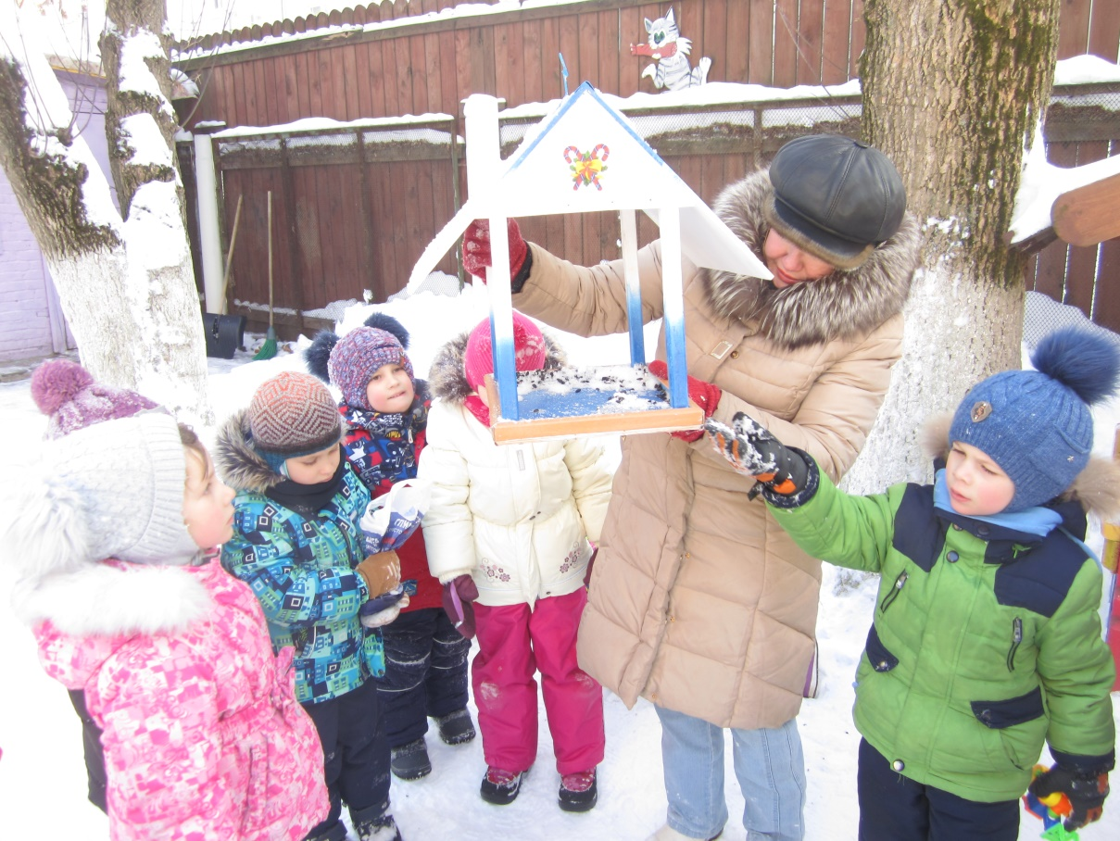

Сбор макулатуры совместно с родителями
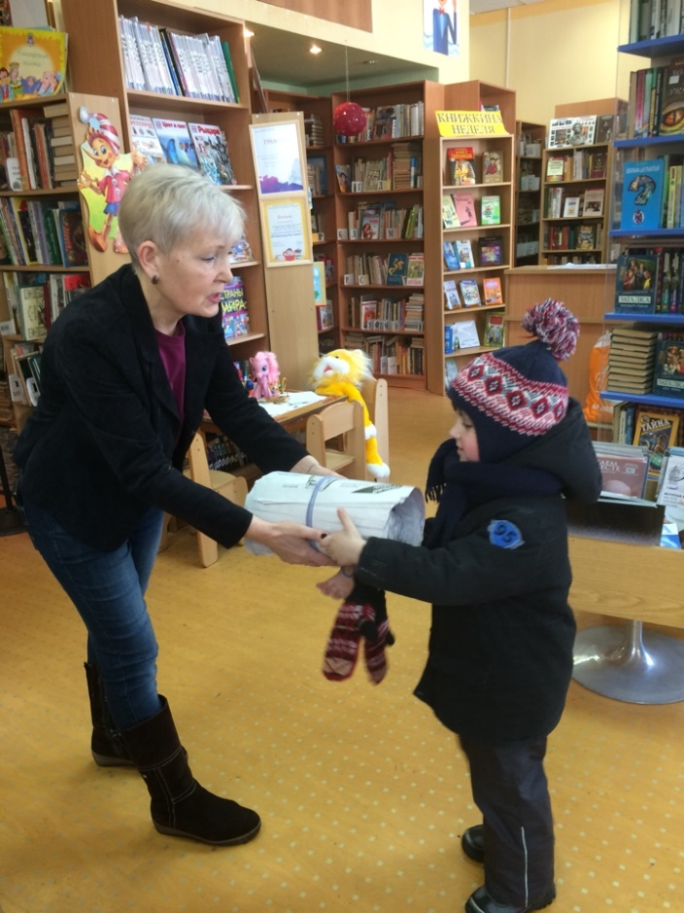
Акция: «Добрые крышечки»
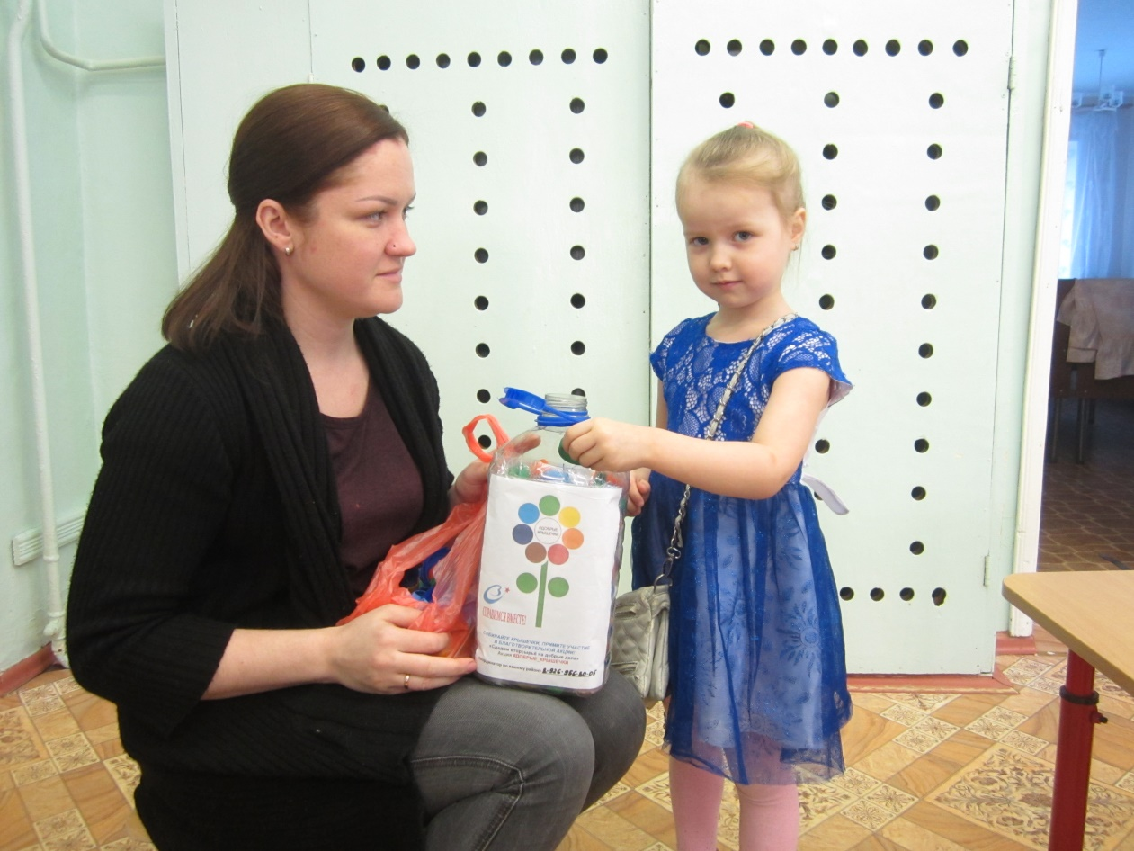
Дома очень много дел, папе я помочь хотел
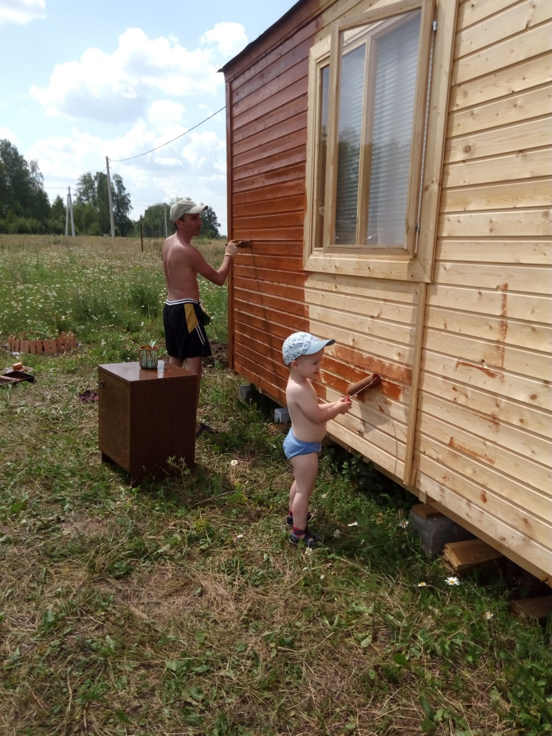
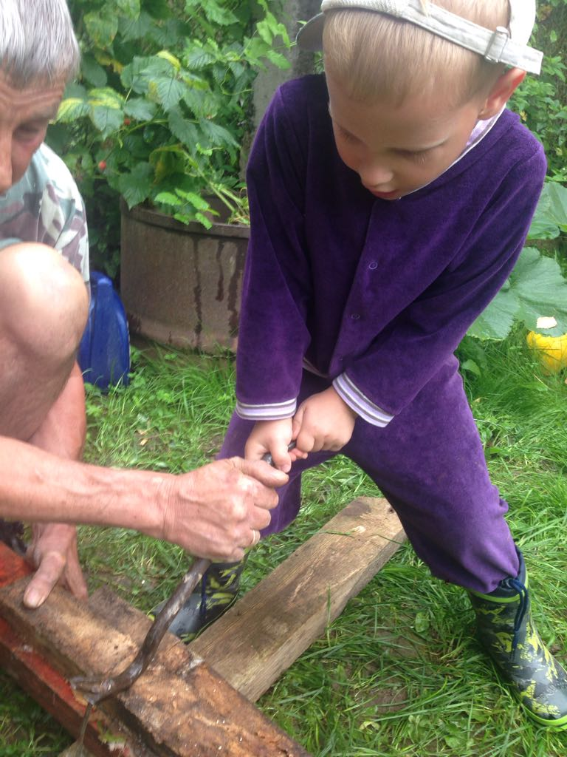
Постановка сказки «Теремок»
для детей второй младшей группы
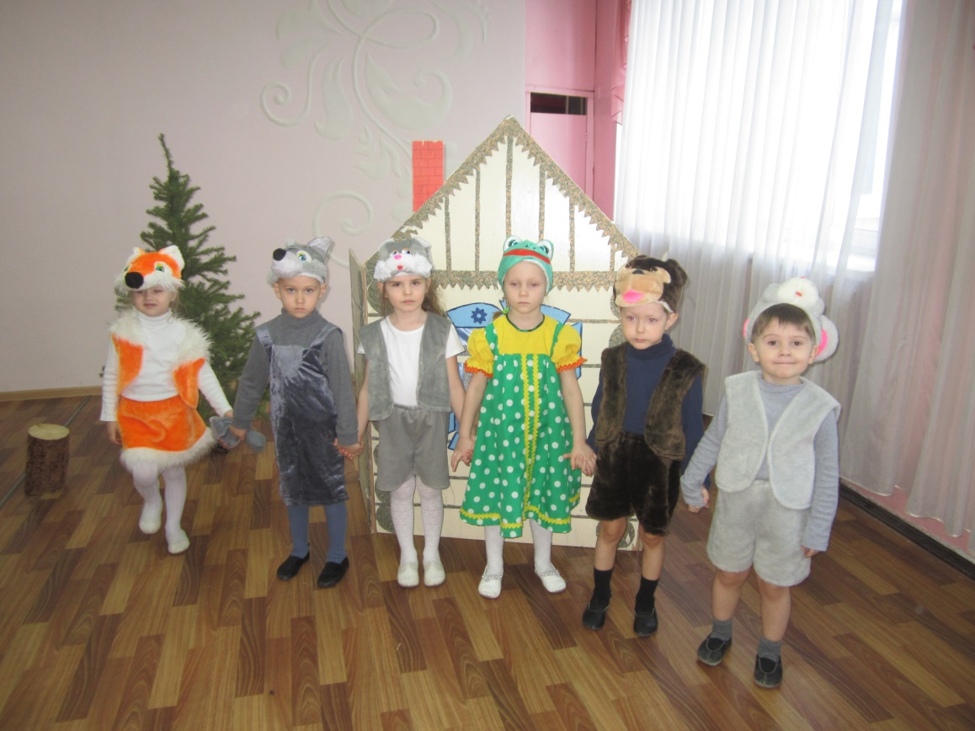
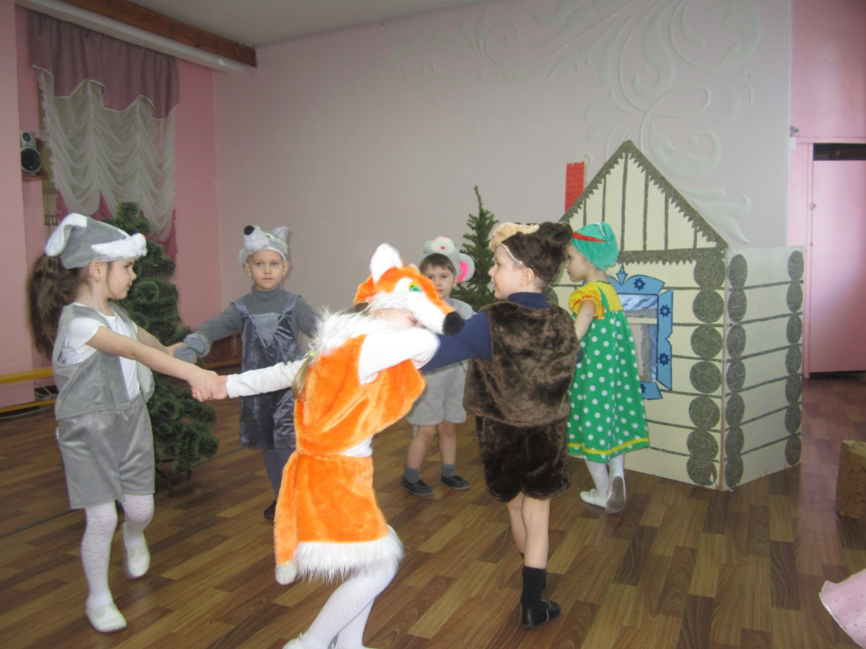

Конечно, кто-то может усомниться,
Что садику субботники нужны
Но, только дружно, вместе
Мы чистоту поддерживать должны.
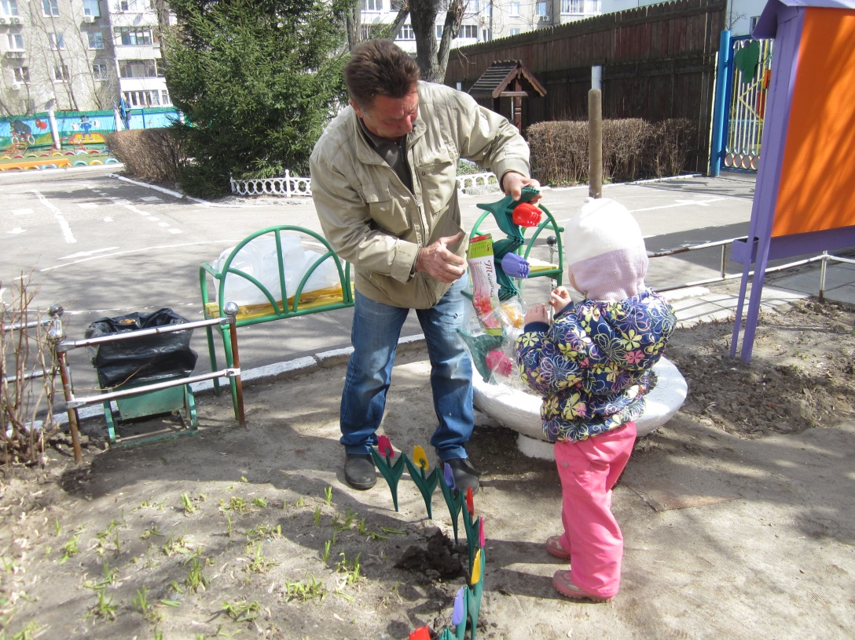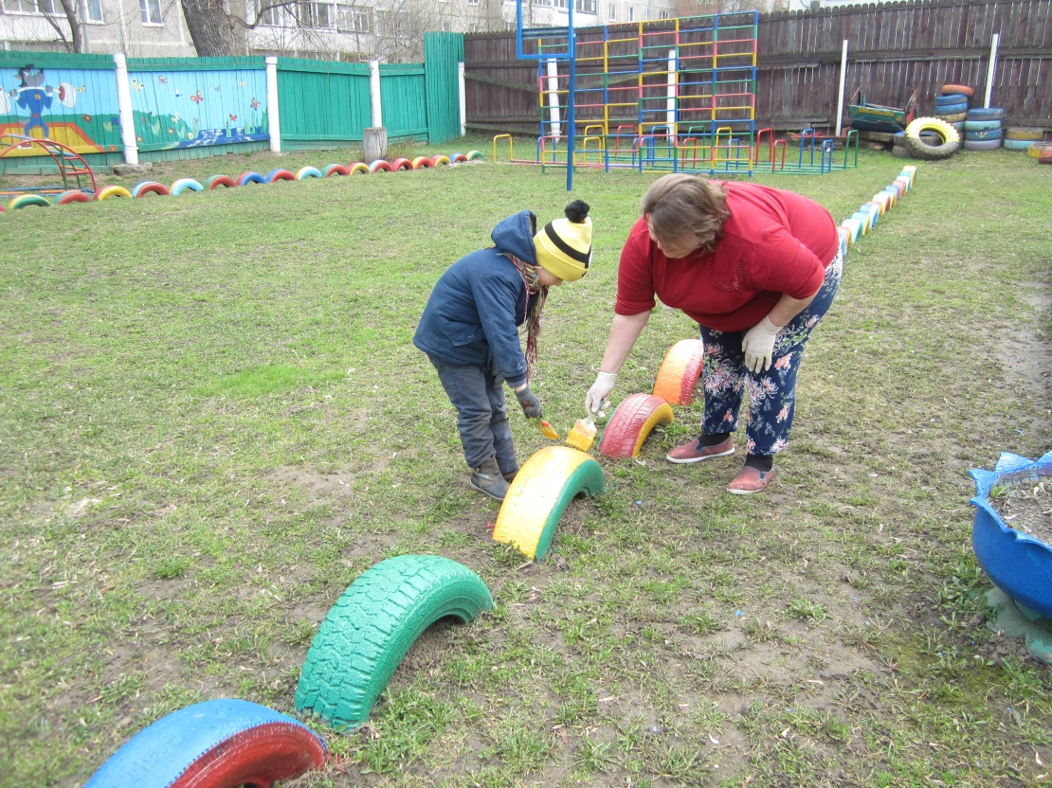

Подарки пожилым людям

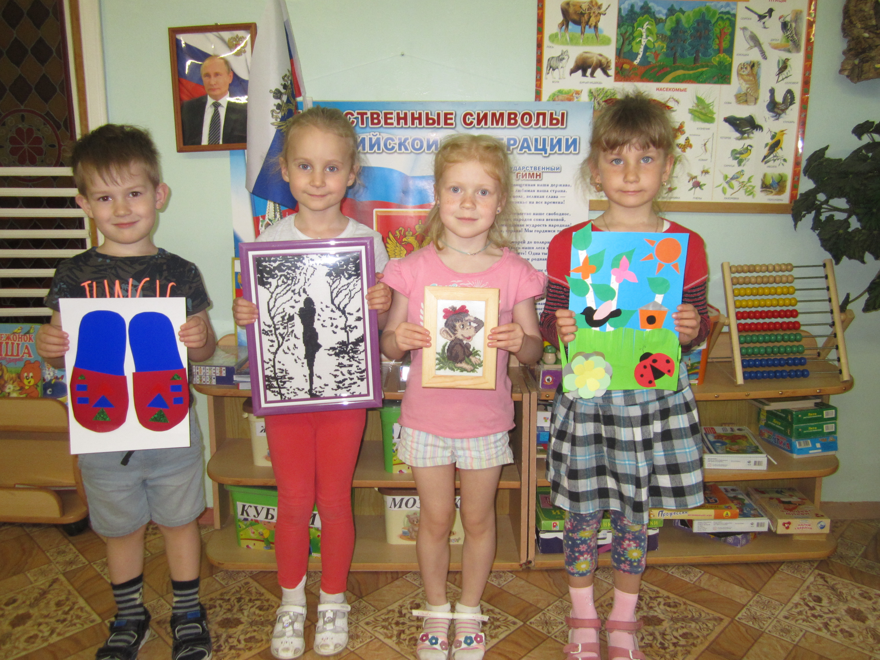

ЗНАЕМ, ПОМНИМ И СКОРБИМ!

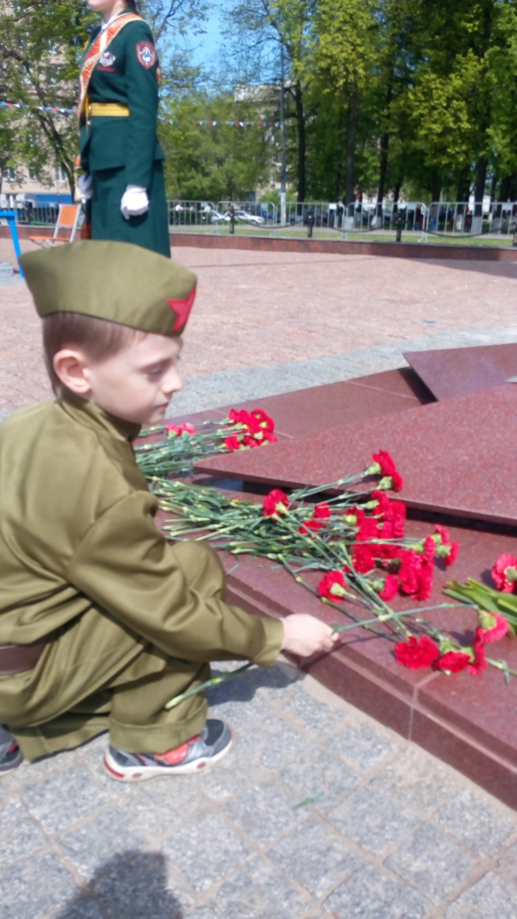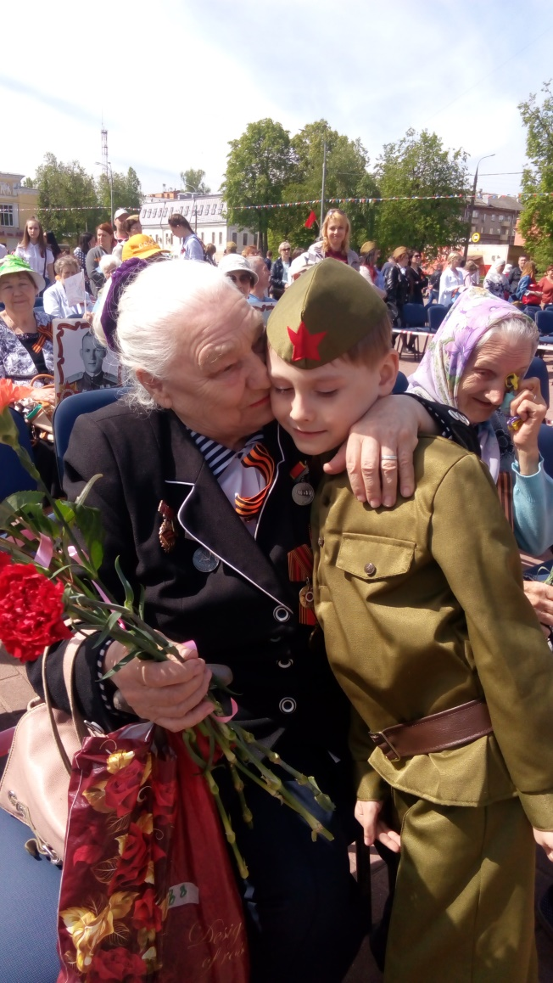
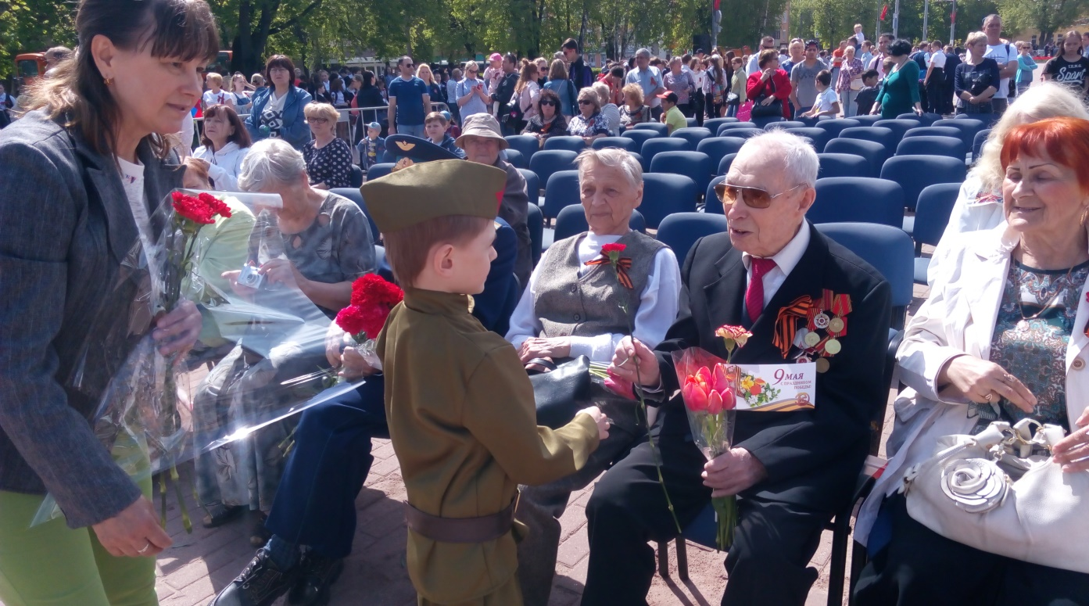
Дерево ДОБРА
